令和５年度伝統文化継承事業「ぐんまの伝統文化調査」

**第2回ぐんまの伝統芸能アンケート調査**

**《ご協力のお願い》**

伝統芸能は、住民を繋ぐ交流の場として生活と密接に関わり合いながら、伝承されてきたその地域の貴重な文化であり「地域の宝物」です。県内には数多くの伝統芸能が伝承されていますが、生活習慣の変化や少子高齢化による人手不足などから、危機的な状況にある団体も少なくありません。また人から人へ伝承されるものであるため、新型コロナウイルス感染症が与えた影響は極めて深刻です。

当事業団では、コロナ禍が県内の伝統芸能団体に与える影響が深刻であると考え、令和３年度にアンケート調査を実施した結果、「催事が開催できない」「新規参入者がいない」「資金がない」等、多くの伝統芸能団体の活動に支障があることが判明しました。

この様に伝統芸能を継承することにおいて大変厳しい状況にありましたが、令和５年５月８日から、新型コロナウイルスの感染症法上の位置づけが季節性インフルエンザなどと同じ「５類」に引き下げられたことから、各伝統芸能団体におかれましても各地でほぼ以前の状態に戻す対応が見られています。

令和５年度はコロナ禍からのリスタートとなる中で、あらためて県内の伝統芸能団体の現状を把握することで、お役に立つ情報の提供や、将来につながる取り組みを支援するため、第２回アンケート調査を実施いたします。

当事業団といたしましても、忌憚のないご意見をいただき、皆様と連携していく所存でありますので、ご多用中誠に恐縮ですが、アンケートへのご協力をお願い申し上げます。

**《ご記入に当たって》**

１　記入者

・現在の状況をお答えできる方でしたら、どなたでも結構です。

・この調査は、令和３年度「ぐんまの伝統芸能アンケート調査」の送付団体に送付させていただいております。

２　記入方法

・ご記入は、黒色の鉛筆やペン、ボールペンではっきりとわかりやすくご記入ください。

・ご記入が全て終わりましたら、記入もれや記入ミスがないかどうかご確認ください。

３　提　出

・ご記入の確認が終わりましたら、同封の返信用封筒に入れて**令和５年９月22日（金）までに**

投函、または下記課宛てにFAX、メールでご回答ください。

４　調査票

・調査票は、群馬県教育文化事業団ホームページからダウンロードすることができます。

群馬県教育文化事業団ホームページ　https://www.gunmabunkazigyodan.or.jp

　トップページ 上部メニュー → 「各種様式」 → 「ぐんまの伝統芸能アンケート調査票」

５　調査結果

・令和５年12月末に群馬県教育文化事業団ホームページに結果を公開予定です。

・アンケートにご協力いただいた団体様には、結果を後日、郵送いたします（１月下旬予定）。

６　お問い合せ先

公益財団法人群馬県教育文化事業団　文化課

　〒371-0801 前橋市文京町2－20－22　（群馬県生涯学習センター2F）

　電 話 ０２７－２２４－３９６０　　Fax ０２７－２２１－４０８２

　メール [bunkaka@gunmabunkazigyodan.or](mailto:bunkaka@gunmabunkazigyodan.or).jp ＊日･月曜日・祝日を除く 8:30～17:00

令和５年度伝統文化継承事業「ぐんまの伝統文化調査」

**第２回ぐんまの伝統芸能アンケート調査票**

**貴団体について教えてください。**

|  |  |  |  |  |
| --- | --- | --- | --- | --- |
| 芸能名称 |  | | | |
| 団体名 |  | | | |
| 指定の  有 無 | □ 無し □ 市町村指定 （ 有形 ・ 無形 ）  □ 県指定（ 有形 ・ 無形 ） □ 国選択 | | 芸能の種 目 | □ 獅子舞 □ 神楽　 □ 囃子  □ 人形芝居 □ 歌舞伎 |
| 代表者名 |  | | 役 職 |  |
| 連絡先 | 〒 | | | |
|  | | | |
| 電話番号 |  | | |
| メールアドレス |  | | |

**《アンケートご記入者》**※団体代表者と同じ方の場合は、記載不要です

|  |  |  |  |  |
| --- | --- | --- | --- | --- |
| 氏　名 |  | | 役 職 |  |
| 連絡先 | 〒 | | | |
|  | | | |
| 電話番号 |  | | |
| メールアドレス |  | | |

**《アンケート結果の送付先》　　※**いずれか一つに　チェック☑してください

|  |  |  |  |
| --- | --- | --- | --- |
| 送付先 | □ 団体代表者  □ アンケートご記入者 | 問合せ先  （回答内容） | □ 団体代表者  □ アンケートご記入者 |

**※アンケート調査にご協力いただきまして、誠にありがとうございました。**

**令和５年９月22日（金）までに投函（郵送）、FAX、メールのいずれかにてご回答ください。**

　アンケートにご協力いただいた団体様には、結果を後日、郵送いたします（１月下旬予定）。

　結果は、群馬県教育文化事業団ホームページでも公開予定です。

**【問合せ】**

**公益財団法人群馬県教育文化事業団　　文化課**

**〒３７１-０８０１ 前橋市文京町２－２０－２２**

**電話 ０２７－２２４－３９６０　　Fax　０２７－２２１－４０８２**

**E-mail bunkaka@gunmabunkazigyodan.or.jp**

＊日･月曜日・祝日を除く ８：３０～１７：００

**Q１　新型コロナウイルス感染症の拡大（令和2年1月）から令和5年5月8日までの**

**約3年半の間に、感染症の影響が団体活動にありましたか？** （１つ選択）

１．影響がなかった（活動が順調）

２．どちらかといえば、影響がなかった

３．どちらかといえば、影響があった

４．影響があった（活動が危機的、中断）

【具体的な内容を教えてください】

**Q２　コロナ禍の影響で約3年半の間は、行事の中止や規模を縮小して多くの団体活動が行われていましたが、現在（令和５年度）の団体活動は順調ですか？** （１つ選択）

１．コロナ禍以前のように、活動は順調である

２．一部行えていない活動もあるが、どちらかといえば順調である

　３．行えていない活動が多く、どちらかといえば順調ではない

４．活動をほとんど休止しており、危機的である

**Q２-②　令和５年度は、祭り・行事を開催しますか？**（１つ選択）

　　　１．開催する・した

　　　２．規模を縮小して開催する・した

　　　３．開催しない

　　　４．未定（検討中）

【行事名や期日などを教えてください。開催された場合は、祭り・行事の評価や感想等をご記入ください。】

**Q３　コロナ禍の約3年半の間に、伝承に向けて新たに取り組んだ活動がありましたか？**

（１つ選択）

１．新たに取り組んだ活動がある　　　　２．取り組んでいない

【具体的な内容を教えてください】　　　例：YouTubeチャンネル作成、新しい演目の練習

**Q４　後継者育成の現状について、教えてください。**（1つ選択）

【具体的にその理由を教えてください】

１．順調である

２．どちらかといえば、順調である

３．どちらかといえば、順調ではない

４．危機的である

**Q５ 約5年後の団体活動の見通しについて、教えてください。**（１つ選択）

１. 順調に活動ができる

２. どちらかといえば、順調に活動ができていると思う

３．どちらかといえば、活動が困難であると思う

４．かなり危機的で、厳しいと思う（中断の可能性がある）

　５．今は活動を中断しているが、再開したいと思う

　６．活動を中断しており、再開する可能性がない

　【具体的にその理由を教えてください】

**Q６　活動を行うにあたり、今、必要とする支援を教えてください。**（複数回答可）

　【具体的な内容を教えてください】

１．発表の場が欲しい

２．後継者を育成したい

３．道具を新調、修理したい

４．他団体と情報を交換したい

５．団体の活動情報などを発信したい

６．映像記録を作成したい

７．YouTubeを作成したい

８．講習会に参加したい

９．応援（人手）が欲しい

10. 小中学校と連携したい

11．その他

**Q７　団体が活動する上で、相談したいところはありますか？**（複数回答可）

１．市町村　２．群馬県　３．群馬県教育文化事業団　４．他の伝統芸能団体　５．その他

　 　　　【相談したい内容等があれば、具体的に教えてください】

**《必要に応じて、相談希望先にアンケート情報の提供を行って良いでしょうか？》**

□　はい　　　　□　いいえ　　　チェック☑してください

群馬県　□他の伝統芸能団体

**Q８　 県内の伝統芸能団体を対象とする、「群馬のふるさと伝統文化」支援事業補助金をご存じですか？**（1つ選択）

**【「群馬のふるさと伝統文化」支援事業補助金】**

現在、2次募集を受付中です（締切：8月23日㈬）。

県内各地で継承されている伝統文化を守るため、道具の新調・修理、後継者養成講習、映像記録の作成などにかかる経費の３分の２を補助するものです（上限20万円）。補助対象は、令和５年４月から令和６年２月までにかかった経費です。　 　　　〈問合せ　事業支援課　027-243-7200〉

１．知っている

２．知らない

**ふるさと伝統文化補助金**

**Q８-②　「群馬のふるさと伝統文化」支援事業補助金の利用にあたり、課題などがあれば、教えてください。**（複数回答可）

１．以前に補助金を利用しているため、申請ができない

２．補助金の内容がよく分からない（利用できるメニューがあるのか分からない）

３．申請書を作成する「人材」がいない

４．申請書の提出期限に間に合わない（作成準備に時間がかかる）

５．団体の自己負担（団体の資金が潤沢ではないため、経費の2/3補助とはいえ、

　　補助金の利用が難しい）

６．その他

　　　　　　　　　　【具体的な内容を教えてください】

**Q９　群馬県教育文化事業団のYouTubeチャンネル「ぐんまアーツ」を見たことがあり**

**YouTubeチャンネル「ぐんまアーツ」**

群馬県内の伝統芸能や文化芸術に興味関心を持ってもらうため、群馬県教育文化事業団の主催事業や各芸能文化団体が作成した動画を配信しています。

パソコンやスマートフォンなどから、どなたでも無料で視聴できます。ぜひチャンネル登録してください！



**ぐんまアーツ**

**ますか？**（1つ選択）

１．はい

２．いいえ

**Q９-②　各芸能団体や関係者が作成した「祭り・行事」、「出演公演」などの動画をYouTube「ぐんまアーツ」にて配信（無料）することができますが、希望しますか？**（１つ選択）

動画配信を希望する団体は、動画を当事業団までお送りください。

**bunkaka@gunmabunkazigyodan.or.jp**

１．希望する　**⇒**

２．希望しない

**Q９-③　文化団体の活動を支援するため、「文化団体向け 動画制作講座（無料）」を開催しています。開講の折には、参加を希望しますか？**（１つ選択）

１．希望する　 ２．希望しない

　【具体的にその理由を教えてください】

**Q１0　SNSや動画配信サービス（Facebook、YouTube、Instagramなど）を情報発信手段として団体活動に活用していますか？**（１つ選択）

１．はい　　２．関心があり、今後活用したい　　３．活用する予定はない

**Q１0-②　現在活用している、または活用したいSNSや動画配信サービスについて、教えてください。**（複数回答可）

１．ホームページ （ □ 活用している　 　□ 今後、活用したい　）

２．Facebook （ □ 活用している　 　□ 今後、活用したい　）

３．YouTube （ □ 活用している　 　□ 今後、活用したい　）

４．Instagram （ □ 活用している　 　□ 今後、活用したい　）

５．X（旧Twitter）（ □ 活用している　 　□ 今後、活用したい　）

６．TikTok （ □ 活用している　 　□ 今後、活用したい　）

７．その他

**Q１１　群馬県教育文化事業団が運営するWEBサイト「ぐんま地域文化マップ」を見た**

**WEBサイト「ぐんま地域文化マップ」**

県内各地の伝統芸能や祭り行事の情報について、パソコン

やスマートフォンなどから検索することができます。また、祭

り行事などの情報も発信（無料）していますので、ぜひ団体

の情報（祭り行事の名称、場所、日時など）をお寄せください！

〈問合せ　事業支援課　027-243-7200〉

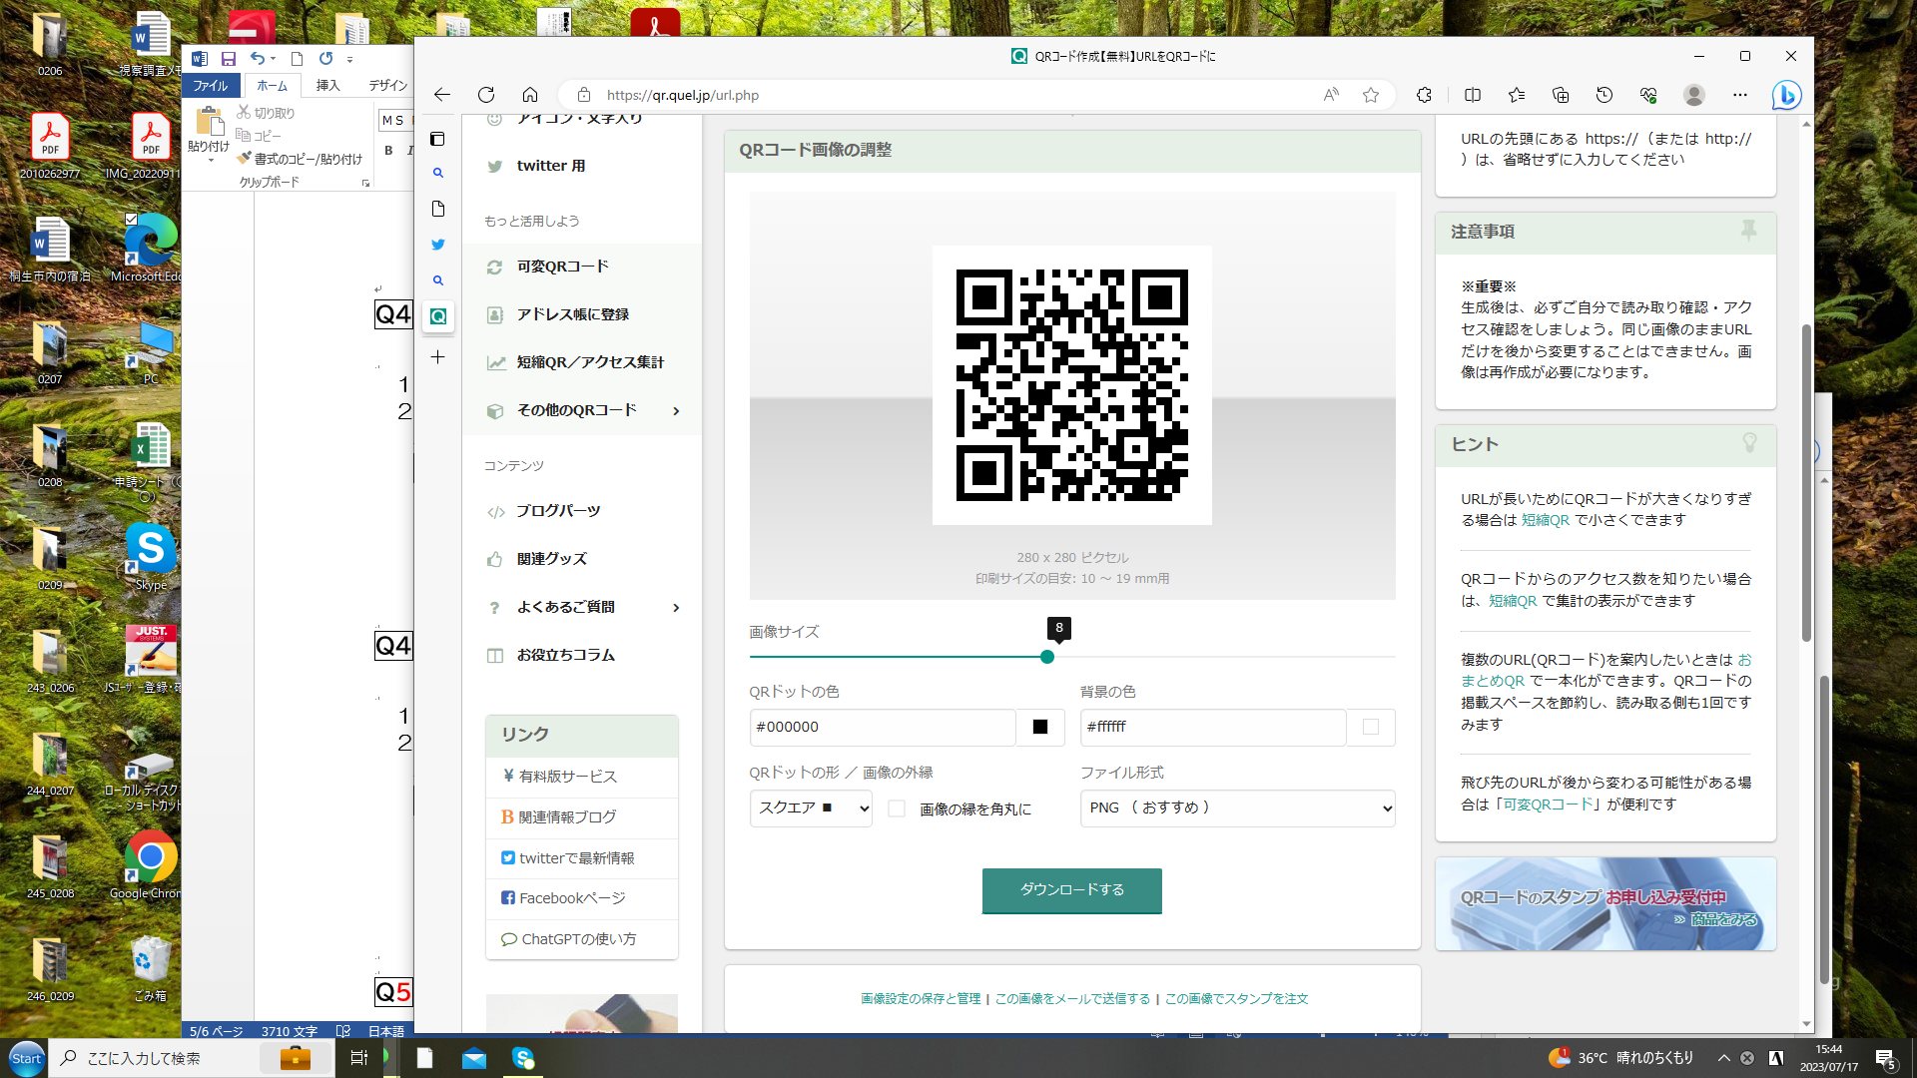**ぐんま地域**

**文化マップ**

**ことがありますか？**（1つ選択）

１． はい

２． いいえ

**Q１2　課題や要望について、ご自由にお書きください。**